Zenith представляет невиданный ранее прототип циферблата специальной мануфактурной серии Chronomaster Revival Manufacture Edition.

В 2019 году свой 50-летний юбилей отпраздновал первый в мире высокочастотный автоматический калибр хронографа El Primero. Несмотря на то, что празднование завершено, Zenith продолжает использовать этот легендарный механизм в новых и эксклюзивных моделях. Для своей первой мануфактурной серии компания Zenith воспроизвела ранее неизвестный прототип циферблата своего самого культового хронографа. Часы Chronomaster Revival Manufacture Edition можно приобрести исключительно через недавно запущенную платформу электронной коммерции Zenith и на Мануфактуре в Ле-Локль.

Grenier или чердак Мануфактуры Zenith, напоминающий капсулу времени, скрытую от постоянно меняющегося мира, – это особое место, в котором даже сегодня раскрываются многие секреты. В прошлом году во время празднования юбилея El Primero на чердаке главного исторического здания Мануфактуры Zenith было совершено неожиданное открытие.

Там, среди бесчисленных артефактов и идеально сохранившихся инструментов, которые Шарль Вермо спрятал в 1970-х годах во время кварцевого кризиса, была обнаружена небольшая коробочка без маркировки. В ней находились два циферблата, сохранившиеся спустя десятилетия: Фирменный трехцветный циферблат хронографа El Primero A386, ставшего иконой дизайна, и, что еще более примечательно, другая версия трехцветных циферблатов, в дизайне которой были использованы три оттенка синего. Никаких записей об этих предполагаемых прототипах трехцветных синих циферблатов не существует, но, имея в виду тот факт, что они хранились вместе с прототипами циферблатов часов A386 в той же конфигурации, в которой они были выпущены в 1969 году, можно предположить, что эти циферблаты были частью оригинальных прототипов циферблатов для модели A386 и что сам Шарль Вермо спрятал их на чердаке вместе с другими инструментами, необходимыми для производства El Primero. Возможно, мы никогда не узнаем, был ли циферблат в трехцветной синей гамме альтернативным вариантом для модели A386 или он был предназначен для других часов, но его поразительная красота и интригующая история вдохновили часовщиков Zenith запустить этот циферблат в производство.

Чтобы воплотить этот прототип в жизнь, единственным уместным вариантом для Zenith было использовать часы Revival. Корпус из нержавеющей стали диаметром 38 мм с помповыми кнопками точно воспроизводит дизайн модели A386 1969 года. Для сохранения пропорций легендарного хронографа были использованы оригинальные чертежи. Еще более значимой и уникальной эту серию делает тот факт, что часы Chronomaster Revival Manufacture Edition на самом деле являются финальной версией A386 в оригинальном корпусе Revival. Они оснащены тем же механизмом, выбор на который пал бы и в 1969 году – легендарным высокочастотным автоматическим хронографом El Primero с колонным колесом.

Серия собственного производства Revival – эксклюзив, доступный исключительно посетителям Мануфактуры Zenith. Тем не менее, учитывая текущую ситуацию, не позволяющую посещение Мануфактуры, Zenith предлагает приобрести изделия на сайте до открытия Мануфактуры. Сайт электронной коммерции будет постепенно внедрен на различных рынках, начиная с Италии, Франции и Швейцарии в мае. За этими странами последуют Германия, Испания, Великобритания и США. Часы будут представлены в специальном футляре, имитирующем книгу, которую можно хранить в библиотеке, с обложкой в виде чертежа Мануфактуры Zenith. Кроме того, в комплект войдет комикс о Шарле Вермо, написанный известным швейцарским карикатуристом Кози (Cosey), и репродукция винтажного циферблата, найденного на чердаке.

ZENITH: НАСТАЛО ВРЕМЯ ДОТЯНУТЬСЯ ДО ЗВЕЗДЫ.

Zenith стремится вдохновлять на то, чтобы следовать мечте, воплощать ее в жизнь. С момента своего основания в 1865 году компания Zenith представляла собой первую часовую мануфактуру в современном смысле этого слова. Производимые в ее стенах часы становились спутниками неординарных личностей, мечтавших о великом: среди них были Луи Блерио - первым в истории перелетел через Ла-Манш, и Феликс Баумгартнер, совершивший рекордный прыжок в свободном падении из стратосферы.

Благодаря уже ставшим путеводной звездой инновациям, Zenith предлагает исключительные механизмы часов, разработанные и изготовленные на Мануфактуре. Компания постоянно расширяет границы возможного: от первого автоматического хронографа El Primero до самого «быстрого» хронографа El Primero 21, способного замерять время с точностью до сотых долей секунды, или модели Inventor, в которой был использован высокотехнологичный регулятор хода, состоящий из одного-единственного монолитного компонента (против более чем 30 у традиционной системы). Формируя будущее швейцарской часовой индустрии с 1865 года, Zenith продолжает создавать часы для тех, кто не боится бросить вызов самому себе. Настало время дотянуться до звезды.

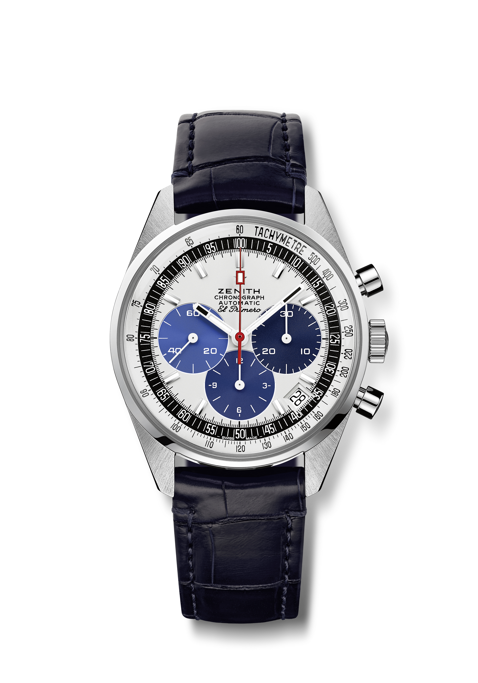
Chronomaster Revival «Manufacture Edition»
Артикул: 03.Z386.400/60.C843

Основные особенности: Циферблат, источником вдохновения для создания которого послужили винтажные прототипы, никогда не вышедшие в свет и найденные на чердаке Мануфактуры. Эксклюзивная мануфактурная модель. Оригинальный корпус 1969 года диаметром 38мм, автоматический хронограф El Primero с колонным колесом
Механизм: El Primero 400, автоматический подзавод
Частота колебаний: 36 000 полуколебаний в час (5 Гц)
Запас хода: мин. 50 часов
Функции: Центральные часовая и минутная стрелки. Маленькая секундная стрелка в положении «9 часов». Хронограф: центральная стрелка хронографа – 12-часовой счетчик в положении «6 часов», 30-минутный счетчик в положении «3 часа». Тахиметрическая шкала. Указатель даты в положении «4 часа 30 минут».
Корпус: 38 мм
Материал: Нержавеющая сталь
Циферблат: Белый лакированный циферблат с счетчиками трех оттенков синего
Водонепроницаемость: 5 ATM
Цена: 8 900 CHF
Часовые отметки: Фацетированные, с родиевым напылением и люминесцентным покрытием Super-LumiNova®SLN C1
Стрелки: Белые, фацетированные, с люминесцентным покрытием Super-LumiNova®SLN C1
Браслет и застежка: Ремень из синей кожи аллигатора с подкладкой из каучука. Классическая застежка из нержавеющей стали.

